Pesticidy
Historický přehled

Lubomir Simeonov, Yordan Simeonov
Space Research and Technology Institute (SRTI)
Bulgarian Academy of Sciences (BAS)
Acad. G. Bonchev Str., Block 1
1113 Sofia, Bulharsko
lubomir.simeonov@gmail.com

Ochrana úrody před škůdci a vyhladovělými zvířaty byla po dlouhou dobu obstarávána “přirozenými” prostředky a je to v současné době vice než 5000 let, kdy selektivní růst rostlinné biomasy byl hlavní strategií díky němuž se lidstvo mohlo vyvíjet. Zemědělství je neudržitelná aktivita, která vyčerpává chemické živiny z neporušené půdy, které pak musí být doplněny fertilizací. Výsledkem je, že se vytváří umělý ekosystém, který mění přirozenou rovnováhu. Tyto problémy byly řešeny, často odděleně, v průběhu historie lidstva různými prostředky. Následkem tohoto procesu se postupně zvyšovala úroveň komplexního přístupu k zemědělsko-průmyslové problematice až do dnešních dnů. Vykácet a spálit, střídavé obdělávání a chemická fertilizace, což je chronologicky poslední krok, který využívá zemědělské půdy jako fyzické podpory pro růst rostlin vnějším přídavkem živin: dusíku, fosforu a draslíku.
Koncept pesticidů není nový. Již kolem roku 1000 před n.l. se Homer zmiňoval o využití síry na desinfekci (vykouření) domů a kolem roku 900 před n.l. využívali Číňani arzén k boji se zahradními škůdci. Přestože hlavní epidemie škůdců vypukly během poloviny 19. století, jako např. plíseň bramborová (angl. „potato blight“, Phytopthora infestans), která zničila většinu úrody brambor v Irsku, nebylo to dřív než koncem zmíněného století, než začaly být pesticidy jako arzén, pyrethrum, polysulfid vápenatý (angl. “lime sulfur”) a chlorid měďnatý (angl. “mercuric chloride”) používány. Mezi tímto obdobím a druhou světovou válkou, byly anorganické a biologické látky, jako “Paris green”, hydrogenarseničan olovnatý (“lead arsenate”), arseničnan vápenatý (“calcium arsenate”), sloučeniny selenu, polysulfid vápenatý, pyretrhum, thiram, rtuť, síran měďnatý, kožnatec “derris” a nikotin sice používány, ale množství a četnost použití byla limitována a proti škůdcům se používaly tradiční metody (střídavé obdělávání, orba, posuny v secích termínech).
V roce 1898, sir William Crookes upozornil: “Anglie a civilizované národy stojí před smrtelným nebezpečím. Jak se množí ústa, každý pokles úrody přenice bude hrozit hladověním rasy”. V roce 1912 německý chemik Fritz Haber vyvinul průmyslovou syntézu čpavku z atmosferického dusíku, za což obdržel i Nobelovu cenu za chemii v roce 1919. Pro zvýšení úrody byly chemické pesticidy používány od poloviny 20. století, kdy Pierre-Marie-Alexis Millardet ukázal účinnost síranu měďnatého proti plísni révy vinné (peronospora), houbě škodící vinicím, a bylo popularizováno používání směsi Bordeaux. Dalším rozvojem organické chemie došlo k přípravě organických pesticidů. Prvním z nich byl DDT, za jehož objev z roce 1939 obdržel Paul Hermann Muller v roce 1948 Nobelovu cenu za fyziologii a medicínu.
Pokroky v zemědělství hrály prvořadou úlohu v udržení exponenciálního růstu světové populace od konce 19. století. Ochrana úrody současně s mechanizací, chemická fixace dusíku a dostupnost zlepšených odrůd jsou klíčové faktory v tomto procesu. Zejména zavedení syntetických chemických organických sloučenin ve druhé polovině 20. století nejen podpořilo boj s organismy znehodnocující úrodou a tak potraviny, ale také umožnilo eradikovat nebo kontrolovat nemoci přenášené parasity včetně život ohrožujících nemocí jako malárie. Zlepšila se jak kvalita života velkých populací v mírném pásu i subtropických oblastech, tak se umožnilo lepší využití zemědělských oblastí.
Pesticidy jsou látky nebo směsi látek, chemického nebo biologického původu, používané lidskou společnosti k usmrcení nebo odpuzení škůdců jako bakterií, hlístic, hmyzu, roztočů, měkkýšů, ptáků hlodavců a jiných organismů, které ovlivňují produkci potravin a lidské zdraví. Většinou účinkují narušením nějakého procesu v životním cyklu škůdců, kteří jsou pak zabiti nebo inaktivováni. V právním kontextu zahrnují pesticidy i látky typu lapače hmyzu, herbicidy, vysušovadla, defolianty “odlistovače” a regulátory rostlinného růstu.

Škůdci
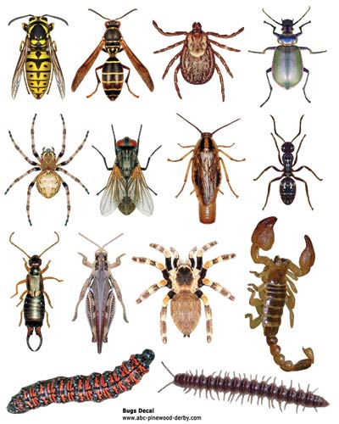

Na začátku 2. světové války existovalo 30 pesticidů. Výzkum v jejím průběhu vyprodukoval DDT (dichlordifenyltrichloethan), který byl sice nasyntetizován už v roce 1874 rakouským chemikem Othmarem Zeidlerem, ale jeho insekticidní působení bylo zjištěno až v roce 1939. Další silné pesticidy se objevily brzo poté, jako např. chlordan v roce 1945 a endrin v roce 1951. Výzkum toxických plynů v Německu vedl k objevení organofosfátů, z nichž nejznamnější je parathion. Tyto nové pesticidy vykazovaly velmi silné účinky. Další výzkum vedl ke stovkám organofosfátových sloučenin, nejpozoruhodnější z nich byl malathion, který byl dokonce nedávno použit v Kalifornii proti vrtuli velkohlavé (angl. „medfly“, Ceratitis capitata). V současné době se používá okolo 900 pesticidů, které jsou základem 40 000 komerčních preparátů. Americká agentura pro ochranu životního prostředí (“The USA Environmental Protection Agency ”, EPA) odhadla, že využití pesticidů se mezi lety 1960 a 1980 zdvojnásobilo. V současné době, se jen v USA prodává přes 372 miliónů kilogramů ročně a přes 1.8 billionů kilogramů celosvětově.

Zemědělci rozprašující pesticidy

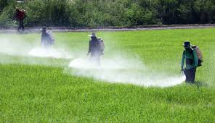

Až do 20. stol., kdy se začalo s mechanickým rozprašováním v domácích zahradách, byly pesticidy aplikovány ručně. Letadla nebyla používána až do 20. let 20. století a pomalé, dobře kotrolované lety v nízké výšce nebyly využívány až do 50 let. 20. století. První vzdušné rozprašování syntetických pesticidů vyžadovalo velké množství materiálu – 4000 litrů na hektar. Toto množství bylo rychle sníženo na 100-200 litrů na hektar a v 70. letech dále pokleslo, v některých případech, na 0.3 litrů na hektar, pokud se přímo aktivní složka (např. malathion) aplikuje přímo na pole.

Rozprašování pesticidů letadlem
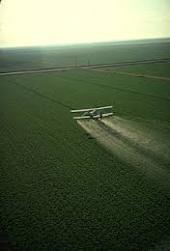

Hlavní výhody podávání pesticidů:

1. Kontrola škůdců a přenašečů rostlinných nemocí
  - zlepšení úrody/produktů živočišné výroby
  - zlepšení kvality úrody/hospodářských zvířat
  - kontrola invazivních přenašečů.

2. kontrola přenašečů lidských a zvířecích (domácích zvířat) nemocí a nepříjemných organismů
  - Ochrana lidského zdraví a životů
  - Ochrana zvířat a jejich životů
  - Omezení přenosu infekcí z oblasti do oblasti.

3. Kontrola organismů, které ničí lidské aktivity a stavby
  - Dobrá viditelnost pro řidiče
  - Prevence poškození listů, tj. i stromů a celých porostů
  - Ochrana dřevěných staveb.

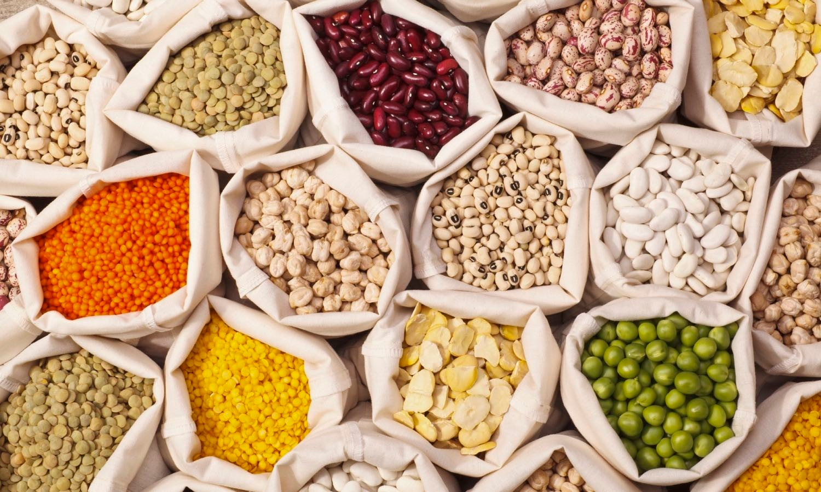

Nejdůležitější přenašeči nemocí v celém světě

Nemoc | Přenašeč | Afrika | Latinská Amerika | Středozemí  Egypt, Irán, Irák | Jihovýchodní Asie  Indie, Indonésie | Západní Pacifik  Čína, Vietnam
Malárie | komáři | + | + | + | + | +
Spavá nemoc | moucha Tzetze | +
Říční slepota | mouchy | + |  | +
Lymfatická filariáza (elefantiáza) | helminti | + | + | + | + | +
Leishmaniáza | hmyz | + | + | + | +
Schistozomiáza (Bilharziáza) | měkkýši | + |  | + |  | +
horečka Dengue | komáři |  | + | + | + | +

Syntetické chemické sloučeniny, využívané jako pesticidy, hrály významnou úlohu v Zelené revoluci, kdy se zvýšila zemědělská produkce a eradikovaly se nebo se zlepšila kontrola onemocnění přenášenými parazity jako malárie v mírném a subtropickém pásu světa. Na druhé straně, jejich vliv na biodiverzitu prostředí nebyl nezanedbatelný především díky jejich perzistenci v prostředí, pomalé biodegradaci a biomagnifikaci (viz Podkapitola 1) v potravním řetězci. Také jejích dlouhodobé účinky na různé skupiny lidské populace vyžadují hlubší analýzu na základě solidních toxikologických znalostí, přesné analýze jejich hladin v různých podmínkách a odpovídajícím hodnocení vztahu rizika-prospěchu.

Záležitosti týkající se znečištění pesticidy v různých částech životního prostředí jako půdě, vodě a vzduchu, stejně jako toxikologické aspekty tohoto znečištění na lidské tělo budou diskutovány v oddělených podkapitolách. Speciální část bude taky věnována procesu zvýšeného povědomí o této problematice a významným mezinárodním konvencím a smlouvám pro kontrolu a řešení otázky nebezpečných pesticidů.

Použitá literatura
- Chemicals as Intentional and Accidental Global Environmental Threats, 2006, Lubomir Simeonov and Elisabeta Chirila (eds), NATO Science for Peace and Security, Series C: Environmental Security, Springer Science+Business Media, Dordrecht, ISBN 1-4020-5096-8.
- Soil Chemical Pollution, Risk Assessment, Remediation and Security, 2008, Lubomir Simeonov and Vardan Sargsyan (eds), NATO Science for Peace and Security, Series C: Environmental Security, Springer Science+Business Media, Dordrecht, ISBN 978-1-4020-8255-9.
- Exposure and Risk Assessment of Chemical Pollution - Contemporary Methodology, 2009, Lubomir I. Simeonov and Mahmoud A. Hassanien (eds), NATO Science for Peace and Security, Series C: Environmental Security, Springer Science+Business Media, Dordrecht, ISBN 978-90-481-2333-9.
- Environmental Heavy Metal Pollution and Effects on Child Mental Development, 2011, Lubomir I. Simeonov, Mihail V. Kochubovsky, Biana G. Simeonova (eds), NATO Science for Peace and Security, Series C: Environmental Security, Springer Science+Business Media, Dordrecht, ISBN 978-94-007-0252-3.
- Environmental Security Assessment and Management of Obsolete Pesticides in Southeast Europe, 2013, L.I.Simeonov, F.Z.Makaev, B.G.Simeonova (eds), NATO Science for Peace and Security, Series C: Environmental Security, Springer Science+Business Media, Dordrecht, ISBN 978-94-007-6460.

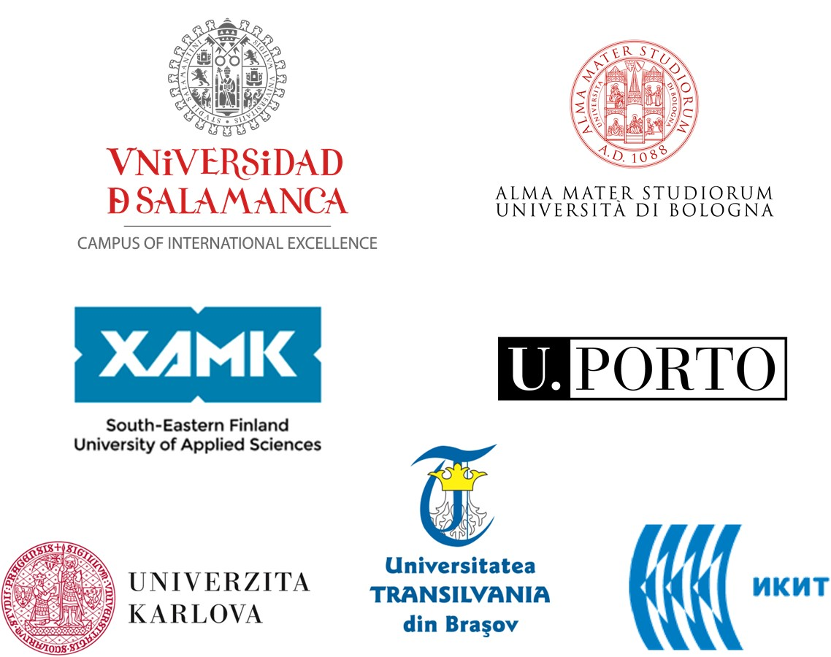

https://toxoer.com

Koordinátor projektu: Ana I. Morales
Adresa pracoviště: Dept. Building, Campus Miguel de Unamuno, 37007 Salamanca, Španělsko.
Telefon: +34 663 056 665

